§16.1 磁体与磁场
一、学习目标：
- 知道磁极间相互作用规律，了解磁场也是一种物质。
- 认识磁感线的描述方法，会判断磁场的方西，掌握特殊对称磁场的磁感线的对称作图。
- 知道地磁场及其地磁场的南北极。

二、学习过程：
活动一：首先我们来认识一下“吸铁石”
小结：磁体有哪些属性：
。
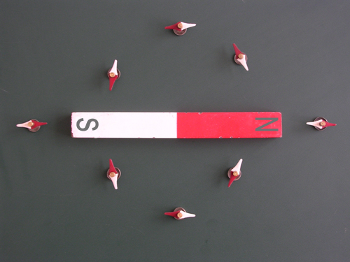
活动二：磁化小磁针。
磁场的定义：传递磁极间 相互作用的物质。

活动三：用小磁针探究磁体周围磁场
小磁针静止时 极所指的方向就该点磁场方向。


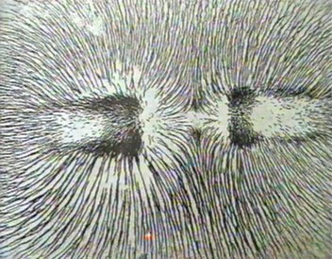
活动四：用铁屑探究磁体周围磁场。
磁感线在磁体的外部磁感线总是从它的 极出来回到它的 极的；磁感线是用来描述磁场的假想的曲线，磁场磁越强的地方，感线越 ，反之磁场磁越弱的地方，感线越 。填（强、弱）

S
S
S
N
N
S
同名磁极
N
S
异名磁极
条形磁体
蹄形磁体

活动五：．地磁场。
原来地球本身是一个巨大的 ，在地球周围的空间存在着磁场，叫地磁场．地磁北极在地理的 附近，地磁南极在地理的 附近．地理两极跟地磁两极并不重合，而是稍有偏离．此现象最早是由我国的科学家沈括发现的．

三、典型例题

例1．将条形磁铁的一端去靠近某钢棒的一端，发现它们互相吸引，能否据此判断钢棒有磁性？如它们互相排斥，能否判断钢棒有磁性？

例2．在一个圆纸盒里放着一个条形磁铁，在盒子周围放置一些小磁针（小磁针涂黑端为Ｎ极），这些小磁针静止时的指向如图甲所示，则图乙中能正确反映盒中条形磁铁放置情况的是（ ）
A
B
C
D
N
N
N
S
S
S
S
N
甲
乙


例3、根据下图中给出的磁场的一部分磁感线，试在方框内画出适当的磁体，并标明N、S极。
一、填空题
1．磁体上存在两个 的部分叫磁极．将一个磁体用线悬挂起来，静止时指南的磁极叫 ，指北的磁极叫 ．
2．当两个磁极靠近时，它们表现出来的作用规律是 ．
3．磁场是磁体周围的一种能传递 的特殊物质．我们把小磁针在磁场中静止时 极所指的方向，规定为该点的磁场方向．
4．用磁感线可以形象地描述磁场的方向和磁场的强弱分布．磁感线越密的地方磁场越 ，磁感线越疏的地方磁场越 ．
5．地球本身就是一个巨大的磁体．水平放置、能自由转动的小磁针之所以在地球表面指向南北，就是因为受到 的影响．最早发现地磁两极与地理两极并不重合的科学家是我国宋代的 ．
二、选择题
6．一条形磁铁不慎从中间断为两段，则两段的磁性是（ ）
A．两段都没吸磁性 B．一段只有N极，一段只有S极
C．每段都有N、S极 D．以上三种情况都有可能

7．在地球表面的某位置，发现能自由转动的小磁针静止时沿竖直方向，且S极向下，则该位置在（ ）
A．地球北极附近 B．地球南极附近
C．地球赤道附近 D．无法确定

8．钢条AB的A端靠近小磁针的北极，它们相互吸引；钢条B端靠近小磁针南极，它们也相互吸引，则（ ）
A．钢条一定有磁性，且A端为北极
B．钢条一定有磁性，且A端为南极
C．钢条一定无磁性
D．钢条可能有磁性，也可能无磁性

9．关于磁感线的描述，下列说法中正确的是（ ）
A．磁感线在磁场中是客观存在的，只不过眼睛看不见罢了
B．磁感线是一种假想的曲线
C．磁感线是一系列曲线，不可能是直线
D．有磁感线的地方不一定有磁场
五、课后训练：
1、一个条形磁铁不慎从中间断为两段，则两段的磁性是（ ）
A、两段都没有磁性 B、一段只有N极，一段只有S极
C、每段都有N、S极 D、以上三种情况都有可能

2、当钢条靠近磁针的N极时，N极远离钢条，根据这一现象（ ）
A、可以确定钢条原来一定有磁性，且钢条与磁针接近一端是N极
B、可以确定钢条原来一定有磁性，且钢条与磁针接近一端是S极
C、不能确定原来有没有磁性 D、可以确定钢条原来一定无磁性

3、实验表明，磁体能吸引1元硬币，对这种现象解释正确的是（ ）
A、硬币一定是铁做的，因为磁体能吸引铁 B、硬币一定是铝做的，因为磁体能吸引铝
C、磁体的磁性越强，能吸引的物质种类越多 D、硬币中含有磁性材料，磁化后能被吸引

4、把钢棒甲的一端靠近钢棒乙的中部时，没有力的作用；而把钢棒乙的一端靠近钢棒甲的中部时，两者互相吸引，则（ ）
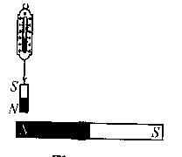
A、甲无磁性，乙有磁性 B、甲有磁性，乙无磁性
C、甲、乙都有磁性 D、甲、乙都没有磁性

5、如图，弹簧测力计下悬挂一小条形磁铁，使测力计沿着水平放置的
大条形磁铁的N极开始，向S极逐渐移动时，测力计示数将（ ）
A、逐渐增大 B、逐渐减小
C、先减小后增大 D、先增大后减小

7、关于磁体和磁感线，下列说法正确的是( )
A 磁场中不同点的磁场方向一定不同
B 磁场中任何两条磁感线都不会相交
C 磁场中各处的磁感线方向都是一致的
D 小磁针S极在磁场中某点受到的磁山方向跟该点的磁感线方向相同
中考集锦
株洲市2010、 有一种如图13所示的环形磁铁，磁极的分布有以下两种可能情况：

图13
图15
图14
甲
乙
N
S
N
S

① 磁极呈横向分布，如图14-甲，外侧为N极，内侧为S极。
② 磁极呈轴向分布，如图14-乙，上面为N极，下面为S极。
为确定这种环形磁铁磁极的分布情况，小李进行了以下实验：取两个完全相同的环形磁铁，将它们按图15那样沿中心轴线互相靠近，发现它们相互排斥。接着将其中一个环形磁铁翻转，如果它们相互 ，则磁极呈横向分布；如果它们相互 ，则磁极呈轴向分布。
（恩施州）对于磁场和磁感线，下列说法中错误的是：
- 磁场的基本性质是对放入其中的磁体产生磁力的作用
- 磁场看不见摸不着，但我们可以借助小磁针的偏转和指向来判断
- 磁感线是磁体周围空间实际存在的曲线
- 在磁体的外部，磁感线都是从磁体的北极出发回到南极

（盐城）阅读短文，回答问题：新课标第一网xkb1.com
连接线
铁铬
铁铁铁铁
铬
d
连接线
甲
巨磁电阻效应
1988年阿尔贝·费尔和彼得·格林贝格尔发现，在铁、铬相间的三层复合膜电阻中，微弱的磁场可以导致电阻大小的急剧变化，这种现象被命名为“巨磁电阻效应”．
更多的实验发现，并非任意两种不同种金属相间的三层膜都具有“巨磁电阻效应”．组成三层膜的两种金属中，有一种是铁、钴、镍这三种容易被磁化的金属中的一种，另一种是不易被磁化的其他金属，才可能产生“巨磁电阻效应”．
进一步研究表明，“巨磁电阻效应”只发生在膜层的厚度为特定值时．用R₀表示未加磁场时的电阻，R表示加入磁场后的电阻，科学家测得铁、铬组成的复合膜R与R₀之比
O
0.6 1.1 1.7 2.2 2.8 3.3
100%
d/nm

乙
与膜层厚度d（三层膜厚度均相同）的关系如乙图所示．
1994年IBM公司根据“巨磁电阻效应”原理，
研制出“新型读出磁头”，将磁场对复合膜阻值的影响转换成
电流的变化来读取信息．

（1）以下两种金属组成的三层复合膜可能发生“巨磁电阻效应”的是 ．
A．铜、银 B．铁、铜 C．铜、铝 D．铁、镍
（2）对铁、铬组成的复合膜，当膜层厚度是1.7nm时，这种复合膜电阻 （选填“具有”或“不具有”）“巨磁电阻效应”．
A
磁头
1 0 0 1 1
丙
硬盘上的磁记录

右
左
磁头移动方向

（3）“新型读出磁头”可将微弱的 信息转化为电信息．
（4）铁、铬组成的复合膜，发生“巨磁电阻效应”时，
其电阻R比未加磁场时的电阻R₀ （选填
“大”或“小”）得多．www.xkb1.com
（5）丙图是硬盘某区域磁记录的分布情况，其中1表示有磁区域，0表示无磁区域．将“新型读出磁头”组成如图所示电路，当磁头从左向右匀速经过该区域过程中，电流表读数变化情况应是丁图中的 ．
A

t
I
O
t
I
O
B

t
I
O
C

t
I
O
D

丁

